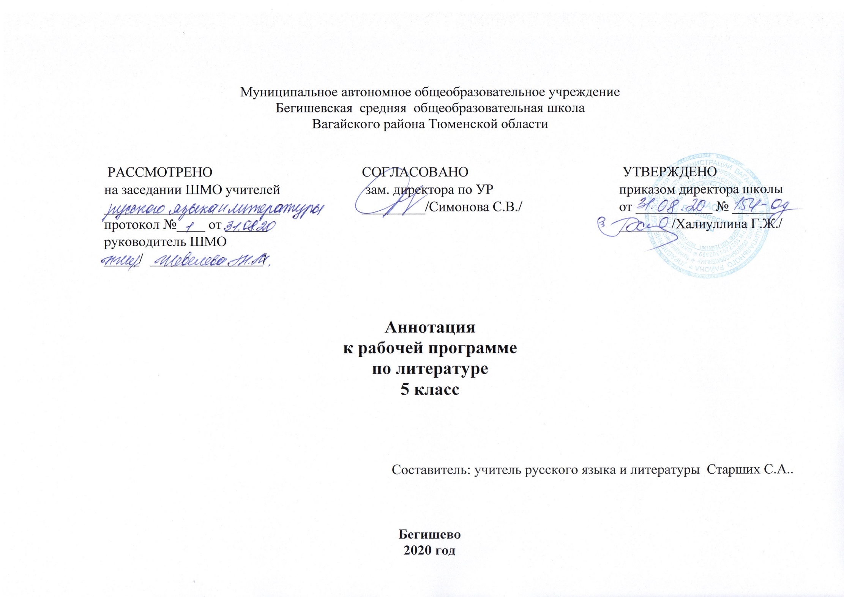

Аннотация к рабочей программе по литературе для 5 класса

Рабочая программа по литературе составлены на основе ФГОС ООО (утвержденного приказом Министерства образования и науки РФ от 17.12.2010 г. №1897 « Об утверждении федерального государственного образовательного стандарта основного общего образования» в ред. от 31.12.2015 г.), примерной программы основного общего образования по предмету «Литература», Учебного плана МАОУ Бегишевская СОШ
на 2019 – 2020 учебный год, с учетом авторской программы по предмету «Литература» под ред. Г.С. Меркина, С.Л.Зинина 5-9 классы.
Москва: «Просвещение», 2013г

Изучение литературы на ступени основного общего образования направлено на достижение следующих целей:

- воспитание духовно-развитой личности, осознающей свою принадлежность к родной культуре, обладающей гуманистическим мировоззрением, общероссийским гражданским сознанием, чувством патриотизма; воспитание любви к русской литературе и культуре, уважения к литературам и культурам других народов; обогащение духовного мира школьников, их жизненного и эстетического опыта;
- развитие познавательных интересов, интеллектуальных и творческих способностей, устной и письменной речи учащихся; формирование читательской культуры, представления о специфике литературы в ряду других искусств, потребности в самостоятельном чтении художественной литературы, эстетического вкуса на основе освоения художественных текстов;
- освоение знаний о русской литературе, ее духовно-нравственном и эстетическом значении; о выдающихся произведениях русских писателей, их жизни и творчестве, об отдельных произведениях зарубежной классики;
- овладение умениями творческого чтения и анализа художественных произведений с привлечением необходимых сведений по теории и истории литературы; умением выявлять в них конкретно-историческое и общечеловеческое содержание, правильно пользоваться русским языком.

В соответствии с учебным планом МАОУ Бегишевская СОШ на изучение литературы отводится в 5 классе -102 часа, 3 часа в неделю;

Программа по предмету «Литература» 5 класс ориентирована на использование учебника:
«Литература. 5 класс» под редакцией Г.С. Меркина, С.Л.Зинина 2013

